|  |  |
| --- | --- |
| NOMBRE |  |
| CURSO |  |



Liceo Andrés Bello A-94

Coordinación Técnica Pedagógica

Departamento de Historia

Srta. Joana Martínez

**ECONOMÍA ENTREGUERRAS**

|  |  |
| --- | --- |
| UNIDAD 1 | **CRISIS, TOTALITARISMOS Y GUERRA** |
| OBJETIVOS | Analizar la crisis del Estado liberal decimonónico a comienzos del siglo XX, considerando la Gran Depresión de 1929  y el surgimiento de distintos modelos políticos y económicos en Europa, Estados Unidos y América Latina, como los totalitarismos y su oposición a la democracia liberal (por ejemplo, nazismo, comunismo y fascismo), el populismo latinoamericano y los inicios del Estado de Bienestar. |
| TIEMPO ESTIMADO | **180 minutos** |
| FECHA DE ENTREGA | **Viernes 14 de Agosto 2020** |

|  |
| --- |
| Durante los años veinte, la economía estadounidense, experimentó una notable expansión. Sin embargo, este crecimiento económico era frágil, pues se basaba en una creciente especulación financiera, es decir, en invertir una determinada suma de dinero con el fin de beneficiarse por medio de las variaciones de los precios en el corto o mediano plazo. Durante este período, la compra a crédito o a plazo crecía descontroladamente, generando altas tasas de endeudamiento. Las empresas, alentadas por la bonanza, solicitaban préstamos a los bancos para expandir su producción, mientras los particulares hacían lo propio para adquirir bienes o invertir en la bolsa. La ausencia de una política estatal clara para revertir la situación contribuyó a que se desencadenara una profunda crisis. |

El 24 de octubre de 1929 –más conocido como “jueves negro”– salieron a la venta más de 13 millones de acciones, las que bajaron dramáticamente sus precios ante la falta de compradores. Esto provocó el desplome de la Bolsa de Nueva York, centro financiero del mundo. Estados Unidos vio disminuir casi en un tercio su producto interno bruto (PIB), mientras que la mitad de los bancos se fueron a la quiebra y más del 25 % de las personas quedaron sin empleo ni seguros de ningún tipo. El precio de los productos se desplomó, terminando de arruinar a productores y comerciantes. El cierre de las empresas disparó el desempleo, lo que frenó el consumo y provocó, por tanto, la paralización de la economía. Estados Unidos redujo sus importaciones, lo que llevó la crisis a los países que le suministraban materias primas, en especial los latinoamericanos. Esto hizo que la crisis se difundiera por Europa y prácticamente paralizara la producción industrial del mundo capitalista. Las caídas de los precios llegaron al 50%, generando quiebras de industrias y desempleo en todos los continentes que mantenían relaciones de intercambio económico con Europa y Estados Unidos.

Hasta entonces, la economía del mundo se regía principalmente por el libre comercio. Las regulaciones eran mínimas y el Estado intervenía muy poco en el comercio y la producción de bienes y servicios. Sin embargo, la magnitud de la crisis obligó a las principales economías de Occidente a implementar programas de reactivación fundamentados en un nuevo papel del Estado en la economía y en un estricto control del comercio internacional. Solo la Unión Soviética, cuya economía tenía escasos vínculos con otros países, logró sortear bien la crisis. En Estados Unidos se adoptaron las recomendaciones del economista inglés John Maynard Keynes, quien realizó una crítica a la economía del laissez-faire, dando origen al keynesianismo.

Bajo la presidencia de Franklin D. Roosevelt, EE. UU. emprendió la recuperación económica aplicando el denominado New Deal (Nuevo Trato). Este plan contempló la rearticulación del sistema financiero, un plan de obras públicas para absorber la cesantía, la entrega de subsidios a la agricultura y el desarrollo de una política de reactivación industrial basada en la entrega de subvenciones y en la fijación de un salario mínimo. El colapso económico trajo consigo un malestar social generalizado y, por ello, la población comenzó a buscar nuevos modelos y liderazgos políticos. En este contexto, tomaron fuerza movimientos políticos extremistas que prometían cambiar el rumbo de las cosas.

**El impacto de la Gran Depresión en Chile (1929-1932)**

Hacia 1920, Chile vivió una sensación de prosperidad económica estimulada por una fuerte expansión del gasto público del gobierno de Carlos Ibañez del Campo, destinada a modernizar la infraestructura productiva del país. Sin embargo, este auge tuvo su origen en un alto endeudamiento externo, producto de los créditos en dólares que fluían desde Nueva York, que se imponía como la nueva capital financiera del mundo. Esta aparente prosperidad llegó a su fin con la crisis económica internacional. A comienzos de 1930, las consecuencias del hundimiento de la bolsa de valores estadounidense fueron vistas como algo temporal; sin embargo, a mediados de 1932, ya nadie tuvo duda que se estaba en presencia de la mayor crisis económica de la historia, siendo bautizada como “La Gran Depresión”.

El impacto de la crisis mundial en el país se dejó sentir con fuerza entre 1930 y 1932, estimándose por un informe de la Liga de las Naciones (World Economic Survey) que Chile fue el más devastado por la Gran Depresión. Las exportaciones de salitre y cobre se derrumbaron, provocando graves consecuencias sobre la economía interna. A mediados de 1931, la situación económica del país pareció tocar fondo, obligando a la suspensión del pago de su deuda externa por primera vez en la historia: un 16 de julio de 1931.

|  |  |
| --- | --- |
| La sociedad chilena se vio fuertemente sacudida por el impacto de la crisis. Miles de cesantes recorrieron las calles de ciudades y los campos; cientos de obreros salitreros volvieron sin esperanza y recursos desde el norte. En Santiago, el gobierno a través de los Comités de Ayuda a los Cesantes debió alimentar y albergar a miles de familias; las ollas comunes proliferaron en los barrios, y mucha gente terminó viviendo en cuevas en los cerros aledaños a la ciudad. |  |

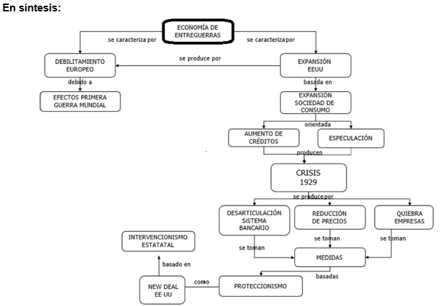

**ACTIVIDAD PARA DESARROLLAR:**

1. Define con tus palabras el concepto “*especulación financiera*”.
2. Explica detalladamente por qué se originó la crisis de 1929.
3. ¿Qué consecuencias trajo la crisis de 1929? Explica cada una de ellas.
4. ¿Por qué el Estado debió intervenir para subsanar los efectos de la crisis?
5. ¿Qué consecuencias trajo en Chile la crisis de 1929?
6. De acuerdo con la tabla: “*Exportaciones e importaciones en Chile*”, ¿Cómo se expresó la crisis en las cifras? Explica.

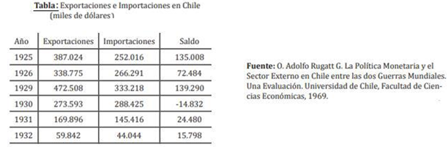

Lee el siguiente artículo y posteriormente responde:

**“El coronavirus no es la única amenaza que tenemos hoy”: Gobierno prepara medidas para enfrentar la recesión**

El presidente Sebastián Piñera afirmó que la crisis económica mundial que traerá el COVID-19 significará "*pérdidas de empleos, reducción de ingresos, quiebras de empresas, caídas del producto y muchos otros* *males*”.Aseveró que la clase media y los sectores vulnerables serán los más damnificados con la recesión.

19.04.2020, Fuente: CNN Chile

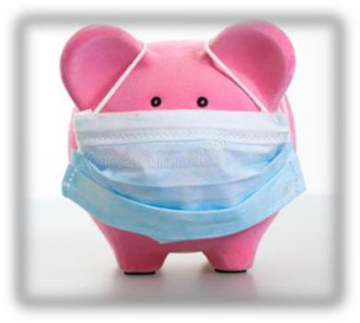En cadena nacional, el presidente Sebastián Piñera, afirmó que “*el coronavirus no es la única* *amenaza que tenemos que enfrentar*”.Expertoseconómicos como el Fondo Monetario Internacional (FMI), la OCDE, y CEPAL, han anticipado una recesión mundial. Al respecto, el mandatario de Chile consignó que “*se traducirá en pérdidas de* *empleos, reducción de ingresos, quiebras de empresas, caídas del producto y muchos otros males*”.

Asimismo, aseveró que la clase media y los sectores vulnerables serán los más damnificados con la recesión mundial.

1. ¿Por qué esta pandemia significará una recesión mundial? Infiere.
2. ¿Qué similitudes existen entre los efectos de la crisis de 1929 y los efectos del COVID-19?.